

*PREDMET: CS323 C/C++*

*Projektni zadatak*

BANKOMAT

**Ime i prezime:** Andrijana Jovanovic

**Broj indeksa:** 3918

**Datum predaje:** 17.04.2021.

**Asistent:** Tamara Vukadinovic

**Sadržaj**

**1. Uvod........................................................................................................ 3**

**2. Cilj programa.......................................................................................... 4**

**3. Plan izdrade programa ......................................................................... 4**

**4. Funkcionalnost programa..................................................................... 4**

**5. Zakljucak................................................................................................ 4**

**6. Literatura................................................................................................ 4**

**1. UVOD**

Ovaj projektni zadatak predstavlja bankomat gde korisnik neke banke moze da podigne novac pomocu kartice unosenjem zeljene kolicine novca, brz kes(bice ponudjen novac od 1000 dinara, 2000, 5000, 10000) i novac ce moci da podigne samo ako na racunu ima vise novca nego sto zeli da podigne, korisnik takodje moze da proveri svoje stanje na racunu, da deponuje i da izbaci karticu ukoliko ne zeli ni jednu od ovih opcija.

**2. CILJ**

Cilj ovog programa jeste da omoguci korisniku da podigne novac sa svog racuna. Korisnik ubaci karticu otkuca svoj pin i moze da izabere neku od ponudjenih opcija.

**3. PLAN IZRADE PROGRAMA**

Kreirana je struktura kartica koja ima broj kartice i pin. Zatim kreiran je racun koji sadrzi broj racuna, stanje na racunu i karticu na kojoj se nalazi taj racun. Potrebno je kreirati korisnika kom dodeljujemo racun i karticu.

Korisnik pristupa bankomatu ubacivanjem kartice i kuca svoj pun. Program ucitava sve korisnike iz banke i proverava da li je korisnik tacno uneo svoj pin i ukoliko nije daje mu mogucnost da 3 puta unese pin nakon cega ako i dalje nije pogodio svoj pin izlazi obavestenje da je kartica u bankomatu i da se obrati banci. Ukoliko korisnik tacno unese svoj pin program mu nudi opcije koje moze da obavia to su: brz kes(gde ima ponudjene cifre koje moze da podigne), podigni novac(korisnik sam unosi cifru koju zeli da podigne i nakon cega sistem proverava da li je ta cifra validna i da li ima dovoljno novca da podigne), proveri stanje na racunu i izbaci karticu.

**4. FUNKCIONALNOST PROGRAMA**

Na samom pocetku programa kada korisnik ubaci svoju karticu u bankomat na ektanu izlazi da unese svoj PIN.



Ukoliko je korisnik pogresio PIN ima mogucnost jos 2 puta da unese i ako oba puta pogresi kartica ostaje u bankomatu.

Ukoliko je korisnik tacno uneo svoj PIN na ekranu se ispisuje ime, prezime, broj racuna, broj kartice za tog korisnika.

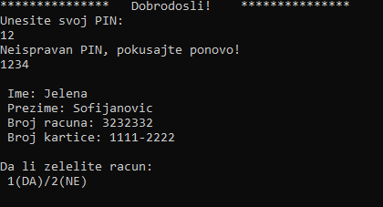

Korisniku se postavlja pitanje da li zeli racun i ako unese 1 bice mu ponudjeno da izabere neke od sledeci opcija: brz kes, podigni novac, deponuj, proveri stanje na racunu i izbaci karticu.

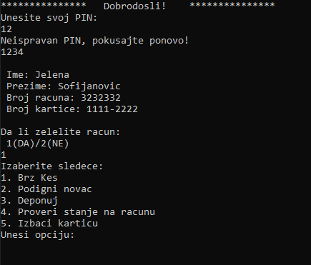

Ako korisnik unese 1(Brz kes) prikazace se sve vrednosti koje on moze da podigne(1000,2000,5000,10000). Kada izabere koji iznos zeli sa racuna mu se skida novac.

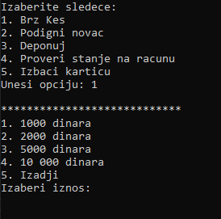

Korisnik opet ima mogucnos da izabere neku od opcija ako unese 1 (znaci da zeli jos jednu transakciju).

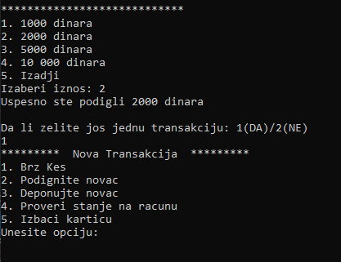

Ukoliko korisnik unese 2 (Podignite novac) ima mogucnost da unese koliko novca zeli da podigne i ako na racunu ima dovoljno novca uspesno ce da podigne.

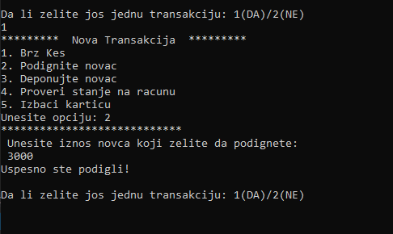

Ako je cifra koju korisnik zeli da podigne veca od cifre novca koju ima na racunu on nece moci da pogne taj novac i sistem ce ga obavestiti da nema dovoljno novca.

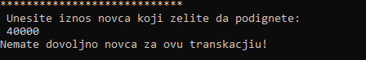

Korisnik ima mogucnost da izabere opciju 3 (Deponujte novac) i da unese iznos novca koji zeli da depojuje i tada ce se stanje na njegovom racunu povecati za cifru koju je onuo.

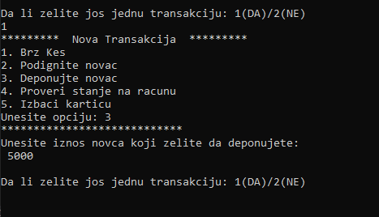

Korisnik takodje ima mogucnost da proveri svoje stanje na racunu unosom broja 4. Sistem mu prikazuje njegovo trenutno stanje

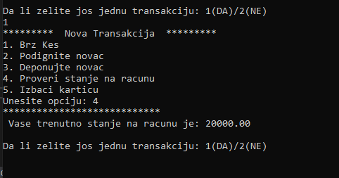

Ukoliko korisnik unese opciju 5 kartica ce biti izbacena iz bankomata.

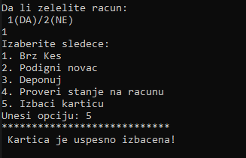

Ako korisnik na pitanje da li zeli jos jednu transakciju unese broj 2 program ce se zavrsiti i kartica ce biti izbacenja iz bankomata.

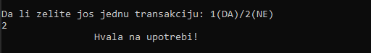

**5. ZAKLJUCAK**

Naucila sam kako se citaju podaci iz fajla, kako se kreiraju i koriste strukture, rad sa pokazivacima, dinamiskim nizom. Radeci projekat, pristvovanjem na predavanjima sam naucila dosta stvari iz progremskog jezika C.

**6. LITERATURA**

[1] “Login - LAMS :: Learning Activity Management System,” Metropolitan.ac.rs:8080. [Online]. Available: http://lams.metropolitan.ac.rs:8080/lams/index.do. [Accessed: 25- Mar-2021].

[2] “Reading and writing array of structure into file using file handling | c programming by sanjay gupta,” 25-Apr-2018. [Online]. Available: https://www.youtube.com/watch?v=jxTGwfoD4Nc. [Accessed: 25-Mar-2021].

[3] “Split string with delimiters in C,” Stackoverflow.com. [Online]. Available: https://stackoverflow.com/questions/9210528/split-string-with-delimiters-in-c. [Accessed: 25-Mar-2021].

[4] https://www.tutorialspoint.com/c_standard_library/c_function_strtok.htm

https://www.geeksforgeeks.org/strtok-strtok_r-functions-c-examples/